首先我想先釐清一些事情，因為要在需求報告中說明:

1. 貴賓汽車證是在甚麼情況給什麼人使用?

→貴賓汽車證每年申請上限為500張，係由秘書處統一核發給的貴賓、傑出校友及媒體記者等。

1. 車辨系統的廠商、原始資料樣子、介面，我是打算要在報告中介紹

→車辨系統廠商：詮營股份有限公司

→管理網頁端介面及資料如下：

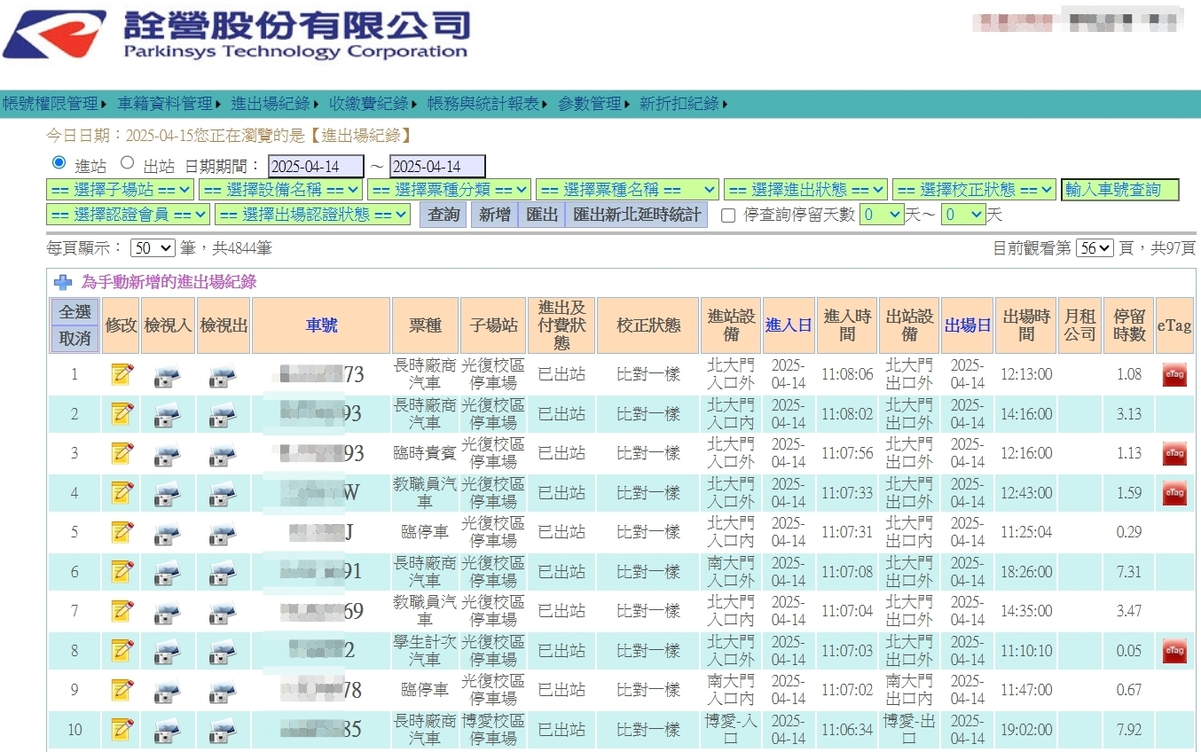

1. 以下的停車格光復校區都有嗎?如果有的話他的位置會在哪裡? (我之後要去拍攝相關照片)

→P1大禮堂停車場有：一般停車格(白格)、教職員工優先停車格(藍格)、身心障礙及婦幼專用停車格

→浩然圖書館後方：職務專用停車格

→資訊館前小停車場：洽公停車格(限停30分鐘，有3格)

→科三館(靠近體育場側的環校道路上)：卸貨停車格

4.5.禁止過夜停車區域有哪些?我搞不清楚光復博愛校區的停車證申請數量上限制，也就是同一個人有複數個停車證的情況有哪些?

**→禁止過夜停車區域有哪些：可參考**

●國立陽明交通大學光復及博愛校區校園交通管理細則第四點停車管理原則、第二項：除個案申請並經核准之車輛(如：值班人員、住宿生、借住會館等)可於校內隔夜停車外，其餘車輛不得隔夜停車。隔夜車輛需停放於指定之停車區域。

●國立陽明交通大學光復及博愛校區校園交通管理細則第七點特殊管理原則、第一項：以下各停車區域，於上班日，除因學術研究及業務需求之車輛外，每日凌晨零時至六時禁止任何車輛停放：

1、 光復校區：P1大禮堂旁停車場、P2體育館旁停車場、P3工六館旁停車場、P4管理二館旁停車場、P5綜合一館地下停車場、P6研三舍地下停車場、P7人社三館地下停車場、資訊館旁停車場及行政大樓旁停車場。

2、 博愛校區：賢齊館地下停車場及其周邊停車場。

**→停車證申請數量上限：可參考**

●國立陽明交通大學光復及博愛校區校園交通管理細則第三點停車識別證申請數量：

(一)長時汽車停車識別證及計次汽車停車識別證每人申請數量，依身份別限制如下：

1、教職員工：每人合計以申請二張為限。

2、計畫項下人員：每人以申請一張為限。

3、學生及退休人員：每人以申請各一張為限。

4、校友：每人以申請一張計次汽車停車識別證為限。

(二)機車停車識別證：每人限申請一張。

(三)學生汽車停車識別證依本校區已規劃之白色停車格位數核發為原則，每學年核發張數以五百四十張為上限，並依申請機制抽籤核發。

**簡言之~**

汽車部份：

教職員工：長時+計次，合計申請上限2張。(例如：長時*2、長時*1+計次或計次*2)

計畫項下人員：長時或計次，以申請1張為限。(例如：長時*1或計次)

學生及退休人員：長時及計次，以申請各1張為限。(例如：長時*1+計次*1)

校友：計次停車證1張。(例如：計次*1)

機車：每人限申請1張。

(應該有一個規章為"光復及博愛校區校園交通管理細則"他會說禁停停車場區域訂在哪裡)

相關法規皆可於總務處網頁→法令規章→[交通管理項下查詢](https://ga.nycu.edu.tw/ga/ch/app/data/list?module=nycu0014&id=5320)

我手上有

陽交交通管理要點、

陽明校區校園交通管理細則、

陽明校區交通管理收費標準、

光復及博愛校區交通管理收費標準

6. 管理者(駐警隊)停車管理值勤上的任何困難(管理需求)，希望可以舉例。(理論上要讓駐警隊更輕鬆，看之後系統建置時需要加什麼、注意什麼)

等詢問大家的意見後再回覆給你唷~